OpenCV学习笔记（一）——OpenCV3.1.0+VS2015开发环境配置
2016-04-18 16:19 6775人阅读 评论(11) 收藏 举报
分类：
OpenCV（9）
版权声明：本文为博主原创文章，未经博主允许不得转载。
摘要：
由于最近AR（增强现实）这个概念非常火爆，各种基于AR的应用及游戏逐渐面向大众，而在AR中最重要的两个技术就是跟踪识别和增强渲染，其中跟踪识别是通过OpenCV这个开源的计算机视觉库来实现的，所以我就想着研究一下这个库，这里是个人的学习笔记，不是什么权威的教程，如果你们有错误也麻烦帮我指出哈。
=============================================分割线==================================================

前言：
什么是OpenCV?可能还有人不清楚吧，简单地说，OpenCV——Open Source Computer Vision Library,即开源计算机视觉库，它是基于C语言和部分C++语言来开发，可用于计算机视觉、图像处理以及模式识别和跟踪。

一、准备工作：
1.下载OpenCV安装包：
到OpenCV的官网（http://opencv.org/）下载最新版本的OpenCV安装包，由于OpenCV针对不同平台都有安装程序，所以我们只需要根据当前开发环境选择合适的平台版本即可，这里我们是在win7 64bit操作系统下进行开发，所以应该下载OpenCV for Windows：
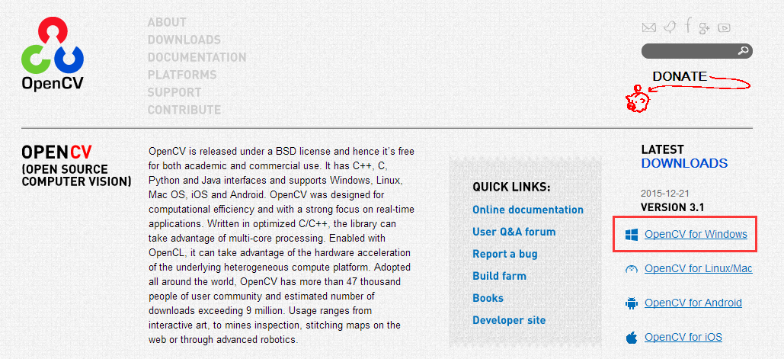
我们选择了当前的最新版本3.1，下载完毕后，我们得到其安装文件：opencv-3.1.0.exe
2.安装Visual Studio 2015

二、安装配置：
1.安装：
双击打开下载好的opencv-3.1.0.exe文件，进行安装（其实是解压），选择安装目录：
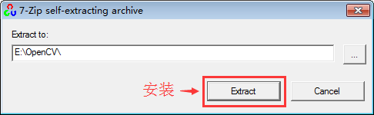
安装完毕之后，在其安装目录下可以看到两个文件夹：build和sources,其中build是OpenCV使用时要用到的一些库文件，而sources中则是OpenCV为我们提供的一些demo示范源码：
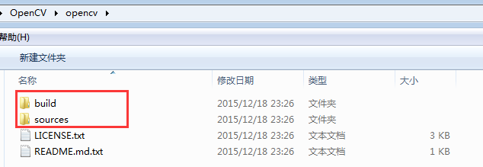

2.环境变量配置：
上面步骤只是完成了安装，但是要能够正常使用OpenCV来进行开发，我们还需要进行环境变量的配置，我的电脑—>属性—>高级系统设置—>环境变量，找到Path变量，选中并点击编辑：
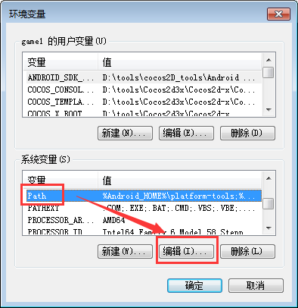
64位系统的需要在path添加“;opencv安装路径\build\x64\vc14\bin”（注：英文输入法中的“;”是分割符，用于与前面其他软件的配置参数分开），例如我的配置参数应该为：;E:\OpenCV\opencv\build\x64\vc14\bin。在之前的opencv版本中的配置时，32位系统应配置路径“;opencv安装路径\build\x86\vc14\bin”，但是3.1.0版本的OpenCV已经将x86这个目录删除了，也就是说在VS 2015环境下不能进行32位的OpenCV编译。
还有一个要注意的就是x64文件夹下分为vc12和vc14两个文件夹，他们对应于VS的版本，例如VS2013应使用vc2012,而这里我们使用的是VS 2015,所以应该使用vc14文件目录：
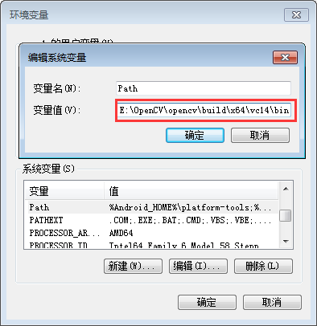
补充：vc8 = Visual Studio 2005，vc9 = Visual Studio 2008，vc10 = Visual Studio 2010，vc11 = Visual Studio 2012，vc12 = Visual Studio 2013，vc14 = Visual Studio 2015

注意：环境变量配置完毕之后，需要重启电脑才能生效！

3.VS 2015配置：
我们知道要在VS中使用外部的类库的话，需要进行引入的一下配置，这个配置就包括：外部库目录指定和外部包含文件指定。
打开VS 2015，新建一个空白的win32的控制台工程：
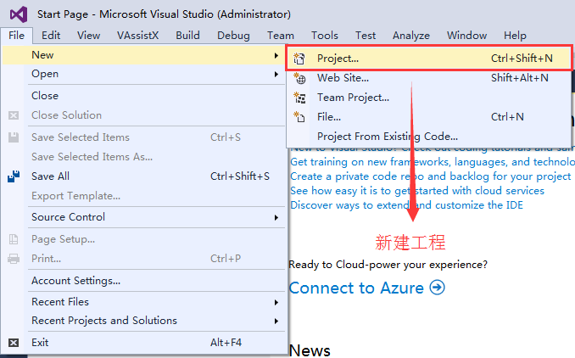
选择语言为C++，Win32类型中的控制台工程，并设置工程名称：
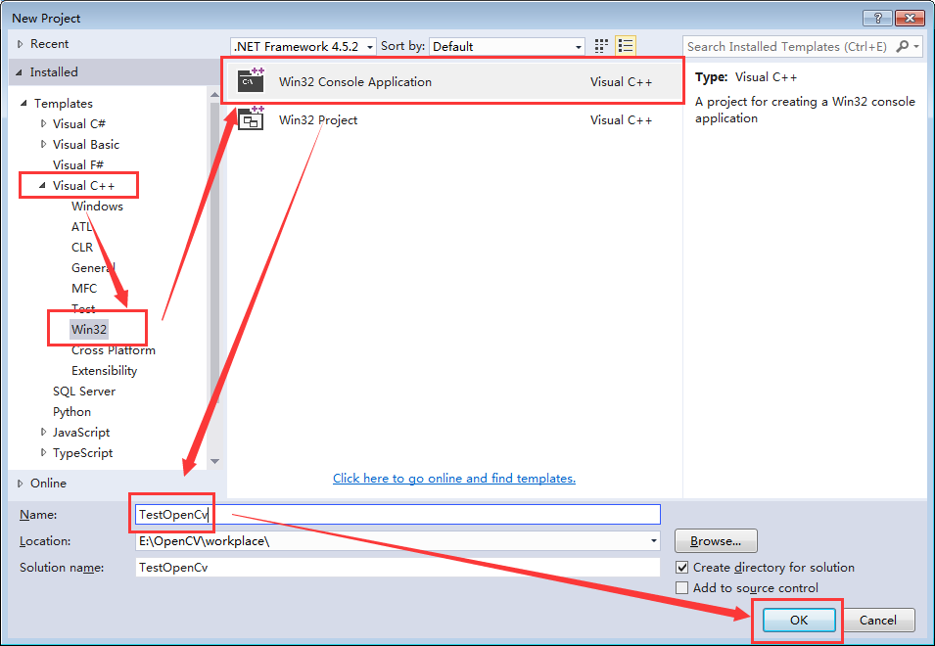
指定建立的工程为空白工程：
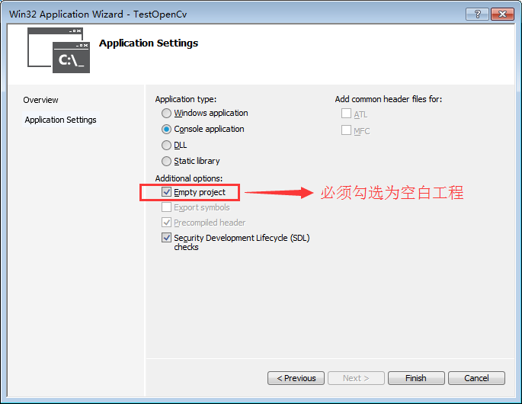
建立完工程之后，我们选中解决方案栏中的Resource Files目录（即源码目录），然后新建一个C++源码文件：
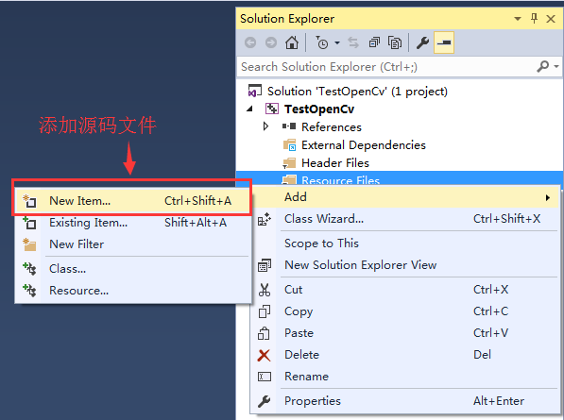
设置源码的文件名，例如：Main，然后创建此源码文件到工程中： 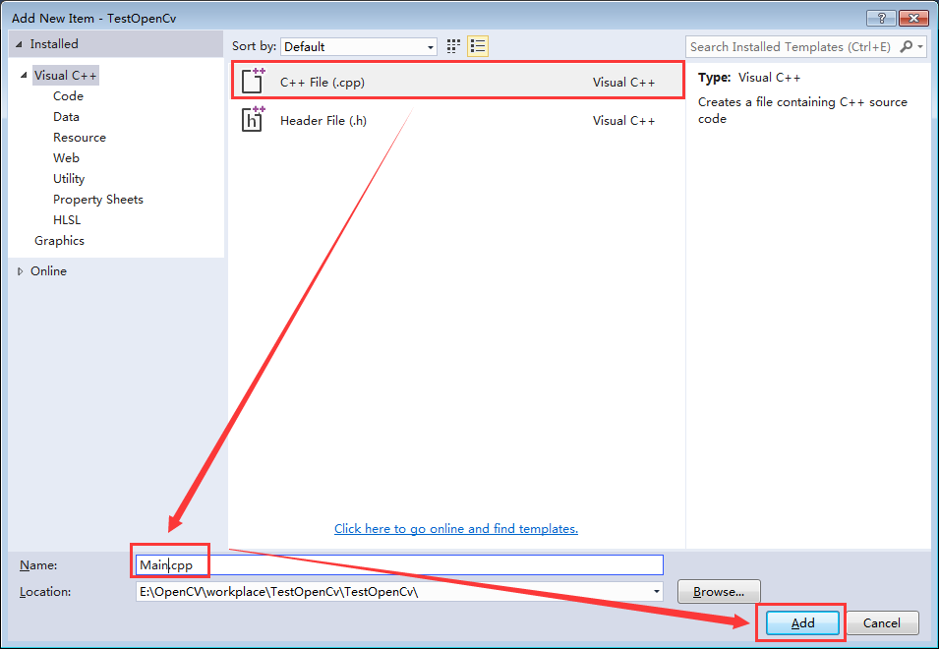
在VS中有个叫做“属性管理器”的工具，用于进行VS整体参数的配置，配置一次之后，以后所有新建项目都能应用改配置，不用再一一进行配置操作，使用起来也非常方便。点击工具栏中的：View—>Other Windows—>Property Manger打开属性管理器：
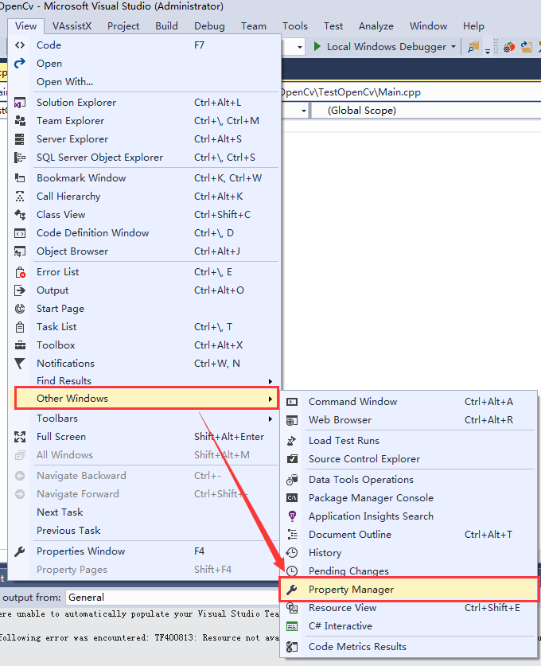
在新出现的属性管理器栏中，展开目录，选中Debug|Win64中的Microsoft.Cpp.x64.user，并右键点击属性（Properties）进入属性界面：
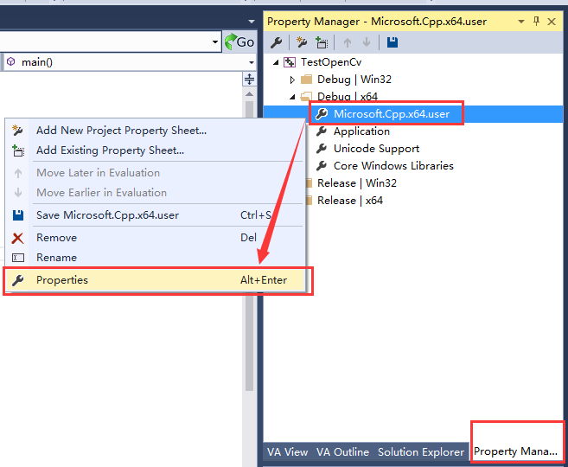
1）配置包含目录：
在通用属性（Common Properties）—>VC ++目录—>包含目录，然后点击右侧三角标志选中Edit进入编辑：
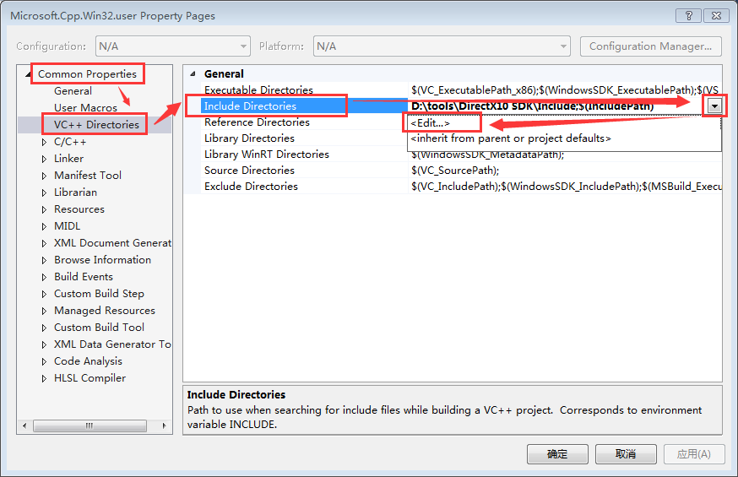
向其中添加下面三个路径：
E:\OpenCV\opencv\build\include
E:\OpenCV\opencv\build\include\opencv
E:\OpenCV\opencv\build\include\opencv2
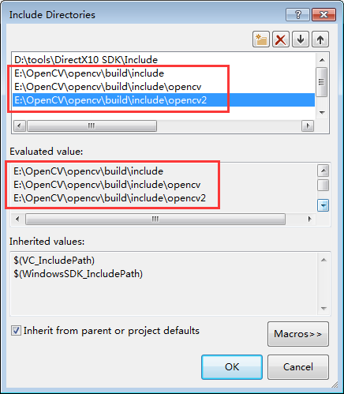
2）配置库文件目录：
完成上面的包含目录配置之后，我们还需要进行库文件的配置：回到属性界面，选择包含目录下面的Library Directories（库文件目录）：
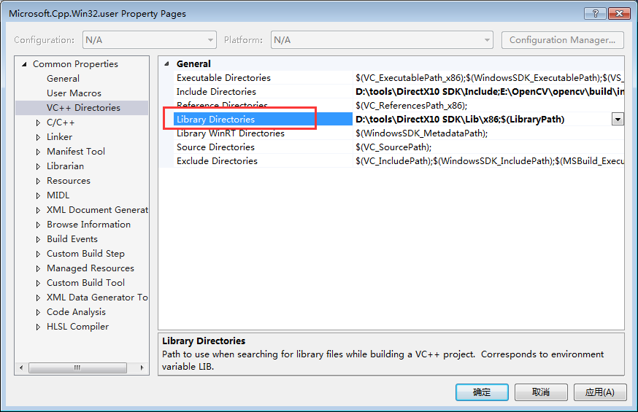
向库文件目录下添加OpenCV的库文件目录：E:\OpenCV\opencv\build\x64\vc14\lib，这个目录根据每个人自己在第一步安装OpenCV中选择的目录进行选定：
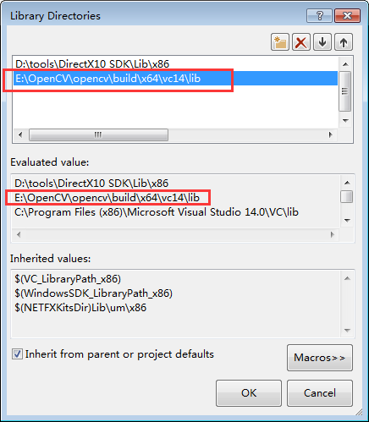
3）配置动态链接库：
我们可以查看步骤2）中添加的库文件目录下面.lib文件列表，发现在3.1.0版本的OpenCV中，仅剩下两个库文件，分别是：opencv_world310.lib和opencv_world310d.lib，这里两个库文件的区别就是：opencv_world310.lib是Release模式版本，而opencv_world310d.lib是Debug模式版本：
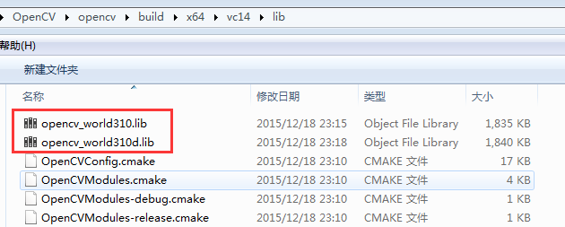
跟上述两个步骤相似，在属性界面中打开Linker(链接库)—>Input(输入)—>Additional Dependencies(添加依赖)：
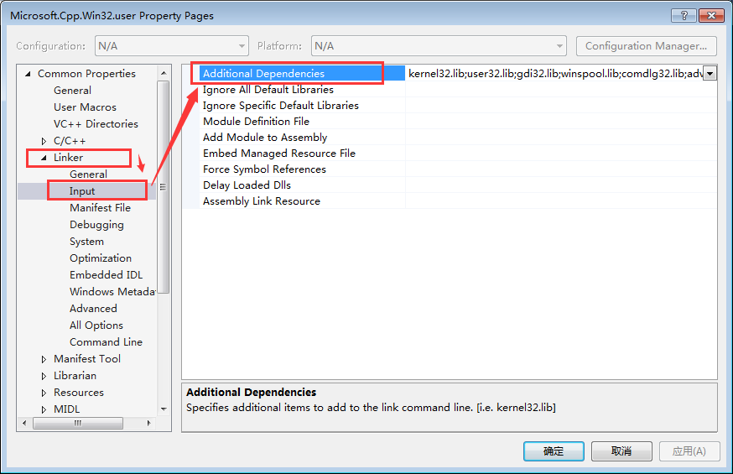
将我们刚刚在OpenCV库文件目录下看到的两个库文件其中一个添加到这里（根据模式需求Release模式或Debug模式）：
其实，对已经发行和未来即将发布的新版OpenCV，只需看opencv\build\x86\vc10\lib下的库是哪几个，添加成依赖项就可以了。

三、实践：
在完成了上述所有配置工作之后，我们需要进行一次实测，用于验证以上配置是否成功。这里我们的测试demo功能很简单，就是在一个窗口中显示我们指定的一张图片。在之前的Main.cpp文件中添加以下代码：
[cpp] view plain copy
print?
- #include <iostream>
- #include <opencv2/core/core.hpp>
- #include <opencv2/highgui/highgui.hpp>

- using namespace cv;

- int main(){
- // 读入一张图片（游戏原画）
- Mat img = imread("pic.jpg");
- // 创建一个名为 "游戏原画"窗口
- namedWindow("游戏原画");
- // 在窗口中显示游戏原画
- imshow("游戏原画", img);
- // 等待6000 ms后窗口自动关闭
- waitKey(6000);
- }
将图片pic.jpg复制到工程目录下面，与源码位于同一目录：
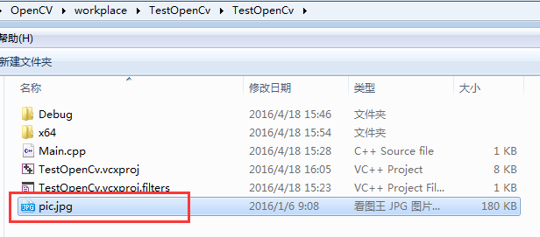
运行工程，假如一切都正常的话，会出现如下结果：
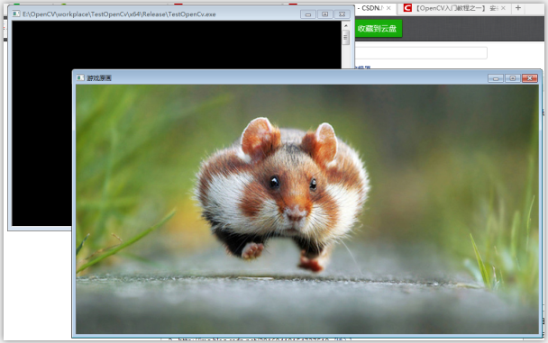

四、可能出现的问题：
1.运行程序时，发现编译不通过，报一下错误：
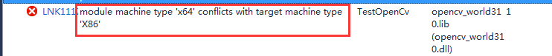
这个错误出现的原因是：我们之前说过在VS 2015中不能进行32位的OpenCV的编译，而且我们整个配置过程都是针对于64位系统而进行的，那么我们要如何才能让VS 2015运行64的调试模式呢，其实很简单，在工具栏中切换一下就好：
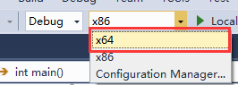
2.无法加载图片，提示指针越位：
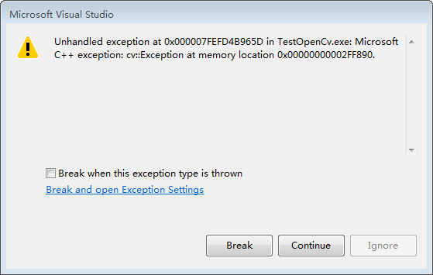
出现这个问题一般可能有两个原因：
一是图片后缀名不对或者是目录存放位置不正确；
二是属性配置中的动态库配置中，带d和不带d的两个库文件配置情况与当前调试模式不对应，可以在解决方案中直接选中当前工程，右键进入属性面板，然后修改其Linker中的Additional Dependencies：
